Τεχνικό δελτίο κατάρτισης

Τίτλος | Ευκαιρίες χρηματοδότησης της ΕΕ για την ψηφιακή ανθεκτικότητα των ΜΜΕΚΜ
Λέξεις- κλειδιά | Προϋπολογισμός της ΕΕ- Ταμεία της ΕΕ- Κύκλος 2021-2027- Μακροπρόθεσμος προϋπολογισμός- Ετήσιος προϋπολογισμός- Πολυετές δημοσιονομικό πλαίσιο- NextGenerationEU- Κεντρική χρηματοδότηση- Αποκεντρωμένη χρηματοδότηση- Χρηματοδότηση και προσφορές της ΕΕ- Προγράμματα της ΕΕ- Erasmus+- ESF+- Ορίζοντας Ευρώπη- InvestEU- Ιδέα έργου- Πρόταση- Υποβολή- Αξιολόγηση
Παρέχεται  από | IHF
Γλώσσα | Αγγλικά
Χώρος εκπαίδευση ς | ☒ Βασικές αρχές της ψηφιακής επιχειρηματικότητας σε περιβάλλοντα μικροεπιχειρήσεων  - Ψηφιακή επικοινωνία και branding  - Ψηφιακή χρηματοδότηση  - Κυβερνοασφάλεια
Μαθησιακά αποτελέσμα τα | EntreComp
☒ Ιδέες & ευκαιρίες
☒ Πόροι
☒ Σε δράση

Ειδικές ικανότητες:
- Εντοπισμός ευκαιριών
- Κινητοποίηση πόρων
- Αναλαμβάνοντας την πρωτοβουλία
- Σχεδιασμός & Διαχείριση
 | DigComp
☒ Πληροφορική και παιδεία δεδομένων
- Επικοινωνία και συνεργασία
- Δημιουργία ψηφιακού περιεχομένου
- Ασφάλεια
☒ Επίλυση προβλημάτων

Ειδικές ικανότητες:
  - Περιήγηση, αναζήτηση και φιλτράρισμα δεδομένων, πληροφοριών και ψηφιακού περιεχομένου
  - Εντοπισμός αναγκών και τεχνολογικών απαντήσεων
  - Εντοπισμός κενών ψηφιακών ικανοτήτων
 | Επίπεδο επάρκειας
 | - Επίπεδο 1  - Επίπεδο 2 | - Επίπεδο 3  - Επίπεδο 4 | ☒ Επίπεδο 5  - Επίπεδο 6 | - Επίπεδο 7  - Επίπεδο 8
 | Ίδρυμα | Ενδιάμεσο | Προχωρημένο | Εμπειρογνώμονας

Περιγραφή | Από την κατανόηση του τοπίου του προϋπολογισμού της ΕΕ, του ΠΔΠ, του NextGenerationEU και της δυναμικής των προγραμμάτων της ΕΕ, έως την πλοήγηση στον κύκλο ζωής του έργου για τη διαδικασία από την ιδέα μέχρι την πρόταση, αυτό το μάθημα σας εφοδιάζει με τις γνώσεις για να αξιοποιήσετε τη χρηματοδότηση για την αναβάθμιση της κατάρτισης, την επανεκπαίδευση και την ενίσχυση της ανταγωνιστικότητας των επιχειρήσεων. Εξερευνήστε την επισκόπηση των ευκαιριών χρηματοδότησης της ΕΕ και τις αποχρώσεις της ανάπτυξης προτάσεων, των διαδικασιών υποβολής και της αξιολόγησης έργων, κατακτώντας στρατηγικές επιτυχίας και ανθεκτικότητας στο δυναμικό οικοσύστημα χρηματοδότησης της ΕΕ.
Μαθησιακο ί στόχοι | Στο τέλος αυτής της ενότητας θα είστε σε θέση να...  ΠΡΟΫΠΟΛΟΓΙΣΜΟΣ ΤΗΣ ΕΕ  - Κατανόηση του εννοιολογικού τοπίου αναφοράς για τον προϋπολογισμό της ΕΕ, αξιολόγηση των τάσεων έως το 2027  - Ανάλυση του πολυετούς δημοσιονομικού πλαισίου (ΠΔΠ), του NextGenerationEU και των ετήσιων διαδικασιών κατάρτισης του προϋπολογισμού με τα σχετικά πλαίσια διαχείρισης, προσδιορίζοντας το ρόλο τους στη διαμόρφωση των πολιτικών χρηματοδότησης της ΕΕ.  ΠΡΟΓΡΆΜΜΑΤΑ ΤΗΣ ΕΕ  - Να περιηγηθείτε στο ποικιλόμορφο τοπίο των χρηματοδοτικών προγραμμάτων της ΕΕ, κατανοώντας τη ριζική δομή τους  - Αξιολόγηση συγκεκριμένων προγραμμάτων της ΕΕ που αφορούν την αναβάθμιση της κατάρτισης, την επανεκπαίδευση και την ανταγωνιστικότητα των επιχειρήσεων, με πληροφορίες σχετικά με την εφαρμογή τους στις ΜΜΕΚΜ.  ΕΡΓΑ ΤΗΣ ΕΕ  - να κατανοήσετε τον κύκλο ζωής των έργων της ΕΕ, από την ιδέα του έργου έως τη διαδικασία αξιολόγησης
Ευρετήριο (3 επίπεδα: Ενότητα- Μονάδα- Τμήμα) | Ευκαιρίες χρηματοδότησης της ΕΕ για την ψηφιακή ανθεκτικότητα των ΜΜΕΚΜ  Μονάδα 1. Εισαγωγή στον προϋπολογισμό της ΕΕ  - Καθορισμός του σκηνικού: Κατανόηση του χρηματοπιστωτικού τοπίου της ΕΕ  - Μέσα στη διαδικασία κατάρτισης του προϋπολογισμού: Μακροπρόθεσμος και ετήσιος προϋπολογισμός  - Ενδυναμώνοντας το μέλλον: .  - Κατανομή πόρων: Στρατηγικές κατανομής του προϋπολογισμού  - Παρουσίαση της διαδρομής: Αποκεντρωμένη χρηματοδότηση  Μονάδα 2. Βαθιά εμβάθυνση στα προγράμματα της ΕΕ  - Εστίαση στο πλαίσιο άμεσης έναντι της κοινής διαχείρισης  - Συνολική επισκόπηση των προγραμμάτων χρηματοδότησης της ΕΕ

  - Δομή των χρηματοδοτικών προγραμμάτων της ΕΕ που μοιάζει με ρίζες: E+ ως παράδειγμα
  - Παραδείγματα προγραμμάτων της ΕΕ για την αναβάθμιση, την επανεκπαίδευση και την ανταγωνιστικότητα των επιχειρήσεων
Μονάδα 3. Ο τυπικός κύκλος ζωής ενός έργου της ΕΕ - Έναρξη και εφαρμογή
  - Μακρο-αρχική φάση: Από την ιδέα του έργου στην πρόταση
  - Φάση ανάπτυξης της πρότασης: Πλαίσιο και βασικά στοιχεία
  - Διαδικασία υποβολής και αξιολόγησης προτάσεων
Ανάπτυξη περιεχομέν ου | Ευκαιρίες χρηματοδότησης της ΕΕ για την ψηφιακή ανθεκτικότητα των ΜΜΕΚΜ  Μονάδα 1. Εισαγωγή στον προϋπολογισμό της ΕΕ  - Καθορισμός του σκηνικού: Κατανόηση του χρηματοπιστωτικού τοπίου της ΕΕ  Ο ΠΡΟΫΠΟΛΟΓΙΣΜΟΣ ΤΗΣ ΕΕ: καθοριστική δύναμη, όχι ως αντικατάσταση αλλά ως συμπλήρωμα των εθνικών προϋπολογισμών. Χρησιμεύει ως δεξαμενή χρηματοπιστωτικών και οικονομικών πόρων που χρησιμοποιούνται στρατηγικά από τα θεσμικά όργανα της ΕΕ για τη στήριξη των οικονομιών και των κοινωνιών, επεκτείνοντας τον αντίκτυπο πέρα από τα εθνικά σύνορα. Αυτή η οικονομική σανίδα σωτηρίας δίνει τη δυνατότητα στις χώρες της ΕΕ να επιτύχουν καλύτερες επιδόσεις από αυτές που θα μπορούσαν να επιτύχουν ανεξάρτητα.  Η ουσία του προϋπολογισμού της ΕΕ έγκειται στο πολύπλευρο σύστημα στήριξής του:  - Μακροπρόθεσμοι αναπτυξιακοί στόχοι: Ο προϋπολογισμός της ΕΕ διοχετεύει πόρους για την προώθηση της βιώσιμης ανάπτυξης, θέτοντας τις βάσεις για διαρκή κοινωνική και οικονομική πρόοδο.  - Εξοικονόμηση δημόσιων πόρων: Ενεργώντας ως (συν)χρηματοδότης εκτεταμένων έργων, ο προϋπολογισμός της ΕΕ διευκολύνει τη σημαντική εξοικονόμηση δημόσιων πόρων, προωθώντας υπεύθυνες και αποτελεσματικές οικονομικές πρακτικές.  - Διεθνοποίηση των βέλτιστων πρακτικών: Ο προϋπολογισμός της ΕΕ προωθεί την ανταλλαγή βέλτιστων πρακτικών και περιπτωσιολογικών μελετών πέραν των εθνικών συνόρων, καλλιεργώντας ένα περιβάλλον που ευνοεί τη διεθνή συνεργασία.  - Έγκαιρη και αποτελεσματική υποστήριξη: Ο προϋπολογισμός της ΕΕ τοποθετείται ως ένα έγκαιρο και αποτελεσματικό σύστημα στήριξης, επεκτείνοντας την εμβέλειά του στους πολίτες, τις δημόσιες διοικήσεις και τις επιχειρήσεις όταν χρειάζεται περισσότερο.  Ο προϋπολογισμός της ΕΕ αποτελεί μια δυναμική οικονομική πορεία, στρατηγικά ευθυγραμμισμένη με τους μακροπρόθεσμους στόχους της ΕΕ. Λειτουργεί στο πλαίσιο πολυετών διαρθρωμένων κύκλων, με στόχο τη διασφάλιση της στρατηγικής δημοσιονομικής διαχείρισης για καθορισμένες περιόδους.  Οι πολυετείς δομημένοι κύκλοι διακανονίζονται ανά επταετία, με τον τρέχοντα να εκτείνεται από το 2021 έως το 2027.

Αυτή η κυκλική προσέγγιση στον στρατηγικό σχεδιασμό των οικονομικών δραστηριοτήτων αντικατοπτρίζεται στη λειτουργία του προϋπολογισμού και της διαχείρισης των κονδυλίων εντός συγκεκριμένων χρονικών διαστημάτων, τα οποία είναι επίσης κυκλικά - από τον μακροπρόθεσμο προϋπολογισμό στον ετήσιο προϋπολογισμό.
Σε τακτά χρονικά διαστήματα, η αποτελεσματική αξιοποίηση των κεφαλαίων περνάει από τα ακόλουθα βήματα που συνθέτουν μια διαδικασία διαχείρισης:
- ΣΧΕΔΙΑΣΜΟΣ: Τα θεσμικά όργανα της ΕΕ σχεδιάζουν σε συνεργασία τις χρηματοδοτικές κατανομές μέσω της δρομολόγησης ειδικών προγραμμάτων.
- ΕΓΚΡΙΣΗ: Ο προϋπολογισμός που σχεδιάζεται ή ζητείται από τους διάφορους δικαιούχους υποβάλλεται σε διαδικασίες έγκρισης, διασφαλίζοντας την ευθυγράμμιση με τους στόχους της ΕΕ.
- ΥΛΟΠΟΙΗΣΗ: Διανέμονται τα κονδύλια και υλοποιούνται τα έργα
- ΑΞΙΟΛΟΓΗΣΗ: Τα αποτελέσματα αξιολογούνται συνεχώς για να μετρηθεί ο αντίκτυπος και η αποτελεσματικότητα των χρηματοδοτικών χορηγήσεων.

1.2 Μέσα στη διαδικασία κατάρτισης του προϋπολογισμού: Μακροπρόθεσμος και ετήσιος προϋπολογισμός
ΜΑΚΡΟΠΡΌΘΕΣΜΟΣ ΠΡΟΫΠΟΛΟΓΙΣΜΌΣ:

Αναγνωρίζεται επίσης ως Πολυετές Δημοσιονομικό Πλαίσιο (ΠΔΠ), αυτός ο μακροπρόθεσμος προϋπολογισμός καλύπτει επτά έτη, καθορίζοντας κονδύλια δαπανών για κατηγορίες και προτεραιότητες της ΕΕ, όπως η ψηφιοποίηση ή η αγροτική ανάπτυξη.
Υπενθυμίζεται ότι το ΠΔΠ λειτουργεί ως στρατηγικό σχέδιο που κατευθύνει τις πρωτοβουλίες της ΕΕ. Το τρέχον ΠΔΠ 2021-2027 ευθυγραμμίζεται με τις προτεραιότητες και τη μακροπρόθεσμη ατζέντα της ΕΕ, προωθώντας τη συνοχή των προγραμμάτων και των έργων.

Η διαπραγμάτευση του ΠΔΠ περιλαμβάνει βασικά θεσμικά όργανα της ΕΕ (Κοινοβούλιο, Συμβούλιο και Επιτροπή), όπου η Επιτροπή διαδραματίζει κεντρικό ρόλο στην υποβολή προτάσεων για την κατανομή των κονδυλίων και τα ανώτατα όρια δαπανών, τις ροές εσόδων, την απόφαση για τους πόρους και τη νομοθεσία για τα σχετικά προγράμματα χρηματοδότησης.
ΕΤΗΣΙΟΣ ΠΡΟΫΠΟΛΟΓΙΣΜΟΣ:
Συμπληρώνοντας το ΠΔΠ, ο ετήσιος προϋπολογισμός αντιμετωπίζει συγκεκριμένες ετήσιες προτεραιότητες μέσω συνεργατικής (επανα)διαπραγμάτευσης μεταξύ των θεσμικών οργάνων της ΕΕ.

digital-dream-lab.eu
Χρηματοδοτείται από την Ευρωπαϊκή Ένωση. Ωστόσο, οι απόψεις και οι γνώμες που εκφράζονται είναι αποκλειστικά του/των συγγραφέα/ων και δεν αντανακλούν κατ' ανάγκη τις απόψεις και τις γνώμες της Ευρωπαϊκής Ένωσης ή του Ευρωπαϊκού Εκτελεστικού Οργανισμού Εκπαίδευσης και Πολιτισμού (EACEA). Ούτε η Ευρωπαϊκή Ένωση ούτε ο
Στο πλαίσιο ενός επταετούς κύκλου, αποτελεί το κεντρικό σημείο εστίασης για την ευθυγράμμιση των βραχυπρόθεσμων στόχων με την ευρύτερη στρατηγική του ΠΔΠ. Ως δυναμική διαδικασία, επιτρέπει ευέλικτες αντιδράσεις, που προσαρμόζονται τελικά στις αναδυόμενες ανάγκες και ευκαιρίες εντός του ίδιου έτους - π.χ. COVID, γεωπολιτικοί κλυδωνισμοί.
Ο ετήσιος προϋπολογισμός υποβάλλεται σε μια αυστηρή διαδικασία διαπραγμάτευσης με βάση το χρονοδιάγραμμα, η οποία περιλαμβάνει εκτιμήσεις (έως τον Ιούλιο), προτάσεις (έως τον Σεπτέμβριο) και θέσεις (έως τον Οκτώβριο) από την Επιτροπή, το Συμβούλιο και το Κοινοβούλιο, διασφαλίζοντας τη διαφάνεια και την προσαρμοστικότητα.

Μέσα σε αυτό το ολιστικό πλαίσιο της διαδικασίας κατάρτισης του προϋπολογισμού της ΕΕ, το ΠΔΠ και ο ετήσιος προϋπολογισμός λειτουργούν παράλληλα, διασφαλίζοντας αποτελεσματικά την ισορροπία μεταξύ μακροπρόθεσμου οράματος και βραχυπρόθεσμων στόχων, επιτρέποντας επίσης την ευέλικτη ανταπόκριση ανάλογα με τις ανάγκες.

2021-2027: Ένας εκσυγχρονισμένος μακροπρόθεσμος προϋπολογισμός της ΕΕ, που τροφοδοτείται από το NextGenerationEU

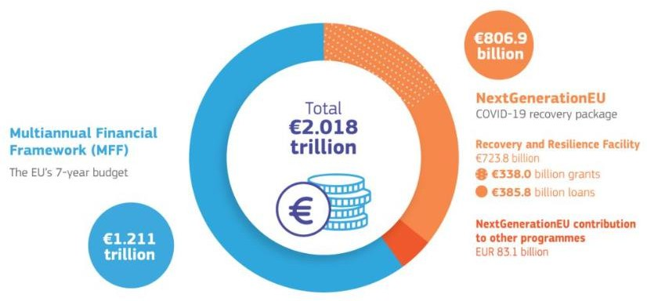
Πηγή: Ευρωπαϊκή Επιτροπή, Ο προϋπολογισμός της ΕΕ για την περίοδο 2021-2027 - Τι νέο υπάρχει;

Εστιάζοντας στον κύκλο 2021-2027, ο μακροπρόθεσμος προϋπολογισμός της ΕΕ, που τροφοδοτείται από το μέσο ανάκαμψης NextGenerationEU, φτάνει το πρωτοφανές ποσό των 2,018 τρισεκατομμυρίων ευρώ (σύμφωνα με τις τρέχουσες τιμές του Νοεμβρίου 2020).

Διπλή σύνθεση:
- ΠΔΠ για την περίοδο 2021-2027: 1,211 τρισ. ευρώ
- NextGenerationEU: 806,9 δισ. ευρώ

Κύρια σημεία αναφοράς:
- Πάνω από το 50% του συνόλου στοχεύει στην προώθηση της ΕΕ μέσω της έρευνας, της καινοτομίας, του δίκαιου κλίματος και της ψηφιακής μετάβασης, καθώς και της ετοιμότητας, της ανάκαμψης και της ανθεκτικότητας, γεγονός που σηματοδοτεί σημαντική εστίαση στον εκσυγχρονισμό.
- Το 31,9% διατίθεται για την αντιμετώπιση νέων και ενισχυμένων προτεραιοτήτων, υπογραμμίζοντας μια δυναμική προσέγγιση των αναδυόμενων προκλήσεων.
- 30% αφιερώνεται στην αντιμετώπιση των προκλήσεων της κλιματικής αλλαγής, με έμφαση στην προστασία της βιοποικιλότητας και σε θέματα που σχετίζονται με το φύλο.
- Το 10% των δαπανών για το 2026 και το 2027 δεσμεύεται για τη βιοποικιλότητα
- Το 20% της χρηματοδότησης του NextGenerationEU κατευθύνεται προς την ενίσχυση του ψηφιακού μετασχηματισμού

1.3 Ενδυναμώνοντας το μέλλον: .
NextGenerationEU: περισσότερα από 800 δισ. ευρώ για την ανάκαμψη της Ευρώπης

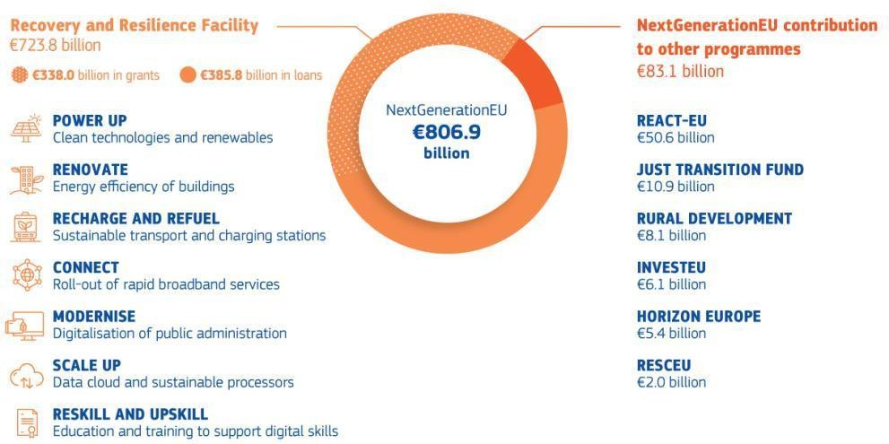
Πηγή: Ευρωπαϊκή Επιτροπή, Ο προϋπολογισμός της ΕΕ για την περίοδο 2021-2027 - Τι νέο υπάρχει;

...αλλά τι είναι το NextGenerationEU;
Το NextGenerationEU είναι ένα μέσο ανάκαμψης που συμπληρώνει το ΠΔΠ που θεσπίστηκε το 2020 ως απάντηση στις κοινωνικοοικονομικές επιπτώσεις της πανδημίας. Στόχος του είναι να κατευθύνει την Ευρώπη προς την έρευνα, την καινοτομία, τη βιωσιμότητα, τις ψηφιακές μεταβάσεις και την ανθεκτικότητα στο σύνολό της.

Το πρόγραμμα NextGenerationEU προβλέπει χρηματοδοτική ένεση ύψους 806,9 δισ. ευρώ, εκ των οποίων 723,8 δισ. ευρώ προορίζονται για τη διευκόλυνση ανάκαμψης και ανθεκτικότητας (RRF), καθώς και συνεισφορά 83,1 δισ. ευρώ σε υφιστάμενα προγράμματα όπως το REACT-EU, το HORIZON EU κ.λπ.
Το ΤΑΕ παρέχει σημαντική στήριξη για δημόσιες επενδύσεις, με έμφαση στα πράσινα και ψηφιακά έργα. Χρηματοδοτούμενοι από το NextGenerationEU, οι πόροι αυτοί, συνολικού ύψους 338 δισ. ευρώ σε επιχορηγήσεις και 385,8 δισ. ευρώ σε δάνεια, έχουν διοχετευθεί σε διάφορα προγράμματα και μεταξύ των χωρών της ΕΕ ως δικαιούχων, δηλαδή στο Εθνικό Σχέδιο Ανάκαμψης και Ανθεκτικότητας (ΕΣΑΑ).
Η κατανομή των κονδυλίων ακολουθεί κριτήρια όπως το κατά κεφαλήν ΑΕΠ, τα ποσοστά ανεργίας, το μέγεθος του πληθυσμού και ο αντίκτυπος της πανδημίας.

1.4 Κατανομή πόρων: Στρατηγικές κατανομής του προϋπολογισμού Ποιος επωφελείται από τον προϋπολογισμό της ΕΕ;
Οργανώνοντας αποτελεσματικά τη χρηματοδότηση, ο προϋπολογισμός της ΕΕ κατανέμει στρατηγικά τους πόρους σε κατηγορίες δαπανών (τίτλοι - βλ. επόμενη διαφάνεια για περισσότερες λεπτομέρειες) και προγράμματα, εξασφαλίζοντας την αποτελεσματική στήριξη των δικαιούχων σε διάφορους τομείς πολιτικής της ΕΕ. Η προσέγγιση αυτή διευκολύνει τον οριζόντιο αντίκτυπο, ευθυγραμμιζόμενη με τους γενικούς στόχους του μακροπρόθεσμου προϋπολογισμού.
Ενσωμάτωση με το NextGenerationEU:

Ενώ το NextGenerationEU λειτουργεί ως ξεχωριστό μέσο, οι χρηματοδοτικές ροές του ενσωματώνονται απρόσκοπτα στα προγράμματα που εντάσσονται στον μακροπρόθεσμο προϋπολογισμό. Αυτή η συνέργεια εξασφαλίζει ότι ο αντίκτυπος του NextGenerationEU μεγιστοποιείται σε διάφορους τομείς πολιτικής.
Διπλή χρηματοδότηση για βασικούς τίτλους:
Για να ενισχύσει την επιρροή του, αρκετοί τομείς χρηματοδοτούνται τόσο από το ΠΔΠ όσο και από το NextGenerationEU. Αυτή η συνεργατική προσέγγιση ενισχύει την ικανότητα του προϋπολογισμού να αντιμετωπίζει πολύπλευρες προκλήσεις και να ενισχύει μετασχηματιστικές πρωτοβουλίες.

Κατανομές ανά τομέα για την περίοδο 2021-2027 - σε δισεκατομμύρια ευρώ

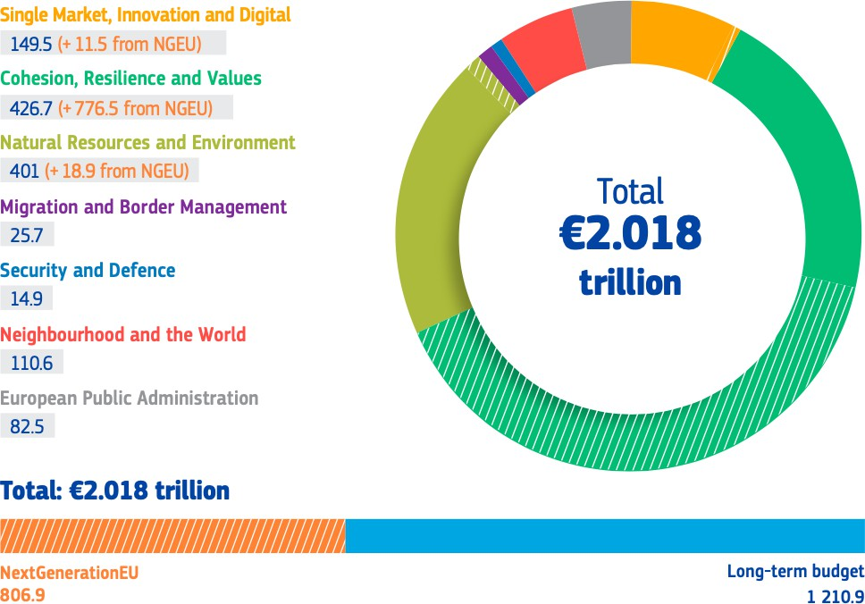
Πηγή: Ευρωπαϊκή Επιτροπή, Ο μακροπρόθεσμος προϋπολογισμός της ΕΕ για την περίοδο
2021-2027 και NextGenerationEU - Στοιχεία και αριθμοί

- Επικεφαλίδα 1: Ενιαία αγορά, καινοτομία και ψηφιακή τεχνολογία
  - Έρευνα και καινοτομία
  - Στρατηγικές επενδύσεις της ΕΕ
  - Ενιαία αγορά
  - Διάστημα
- Τίτλος 2: Συνοχή, ανθεκτικότητα και αξίες
  - Περιφερειακή ανάπτυξη & συνοχή
  - Ανάκαμψη και ανθεκτικότητα
  - Επένδυση στους ανθρώπους, την κοινωνική συνοχή και τις αξίες
- Τίτλος 3: Φυσικοί πόροι και περιβάλλον
  - Γεωργία & θαλάσσια πολιτική
  - Περιβάλλον & Δράση για το κλίμα
- Τίτλος 4: Μετανάστευση και διαχείριση συνόρων
  - Μετανάστευση
  - Διαχείριση συνόρων
- Κατηγορία 5: Ασφάλεια και άμυνα
  - Ασφάλεια
  - Άμυνα
- Κεφαλίδα 6: Γειτονιά και κόσμος
  - Εξωτερική δράση
  - Προενταξιακή βοήθεια

- Τίτλος 7: Ευρωπαϊκή Δημόσια Διοίκηση

Κατανομές ανά πολιτική και πρόγραμμα - με έμφαση στο ΠΔΠ

Η ανάλυση του ΠΔΠ 2021-2027 αποκαλύπτει στοχευμένες κατανομές που οδηγούν σε πολιτικές και προγράμματα με αντίκτυπο.
Ένα σημαντικό ποσοστό 31,9% προορίζεται για κρίσιμους τομείς όπως η έρευνα, η εκπαίδευση και η προστασία των συνόρων, προωθώντας μια ολιστική προσέγγιση των προτεραιοτήτων της ΕΕ. Όταν ενσωματώνεται η χρηματοδότηση της Επόμενης Γενιάς της ΕΕ, το ποσοστό αυτό ξεπερνά το 50% του συνόλου, υπογραμμίζοντας τη συλλογική δέσμευση για την ενίσχυση βασικών τομέων για βιώσιμη ανάπτυξη και ανθεκτικότητα.

Επιπλέον, η οικονομική, κοινωνική και εδαφική συνοχή εξασφαλίζει μερίδιο 30,5%, ενώ η κοινή γεωργική πολιτική κατέχει 30,9%. Αξίζει να σημειωθεί ότι και οι δύο πολιτικές υφίστανται σημαντικό εκσυγχρονισμό, ευθυγραμμιζόμενες με τον γενικότερο στόχο της στήριξης της πράσινης και ψηφιακής μετάβασης.
Παρακάτω, ένας λεπτομερής πίνακας παρουσιάζει μια επισκόπηση των κονδυλίων του ΠΔΠ ανά πολιτική και πρόγραμμα, προσφέροντας διαφάνεια και εικόνα της στρατηγικής κατανομής των πόρων.
 |  | Πολιτική συνοχής | 372.6
 |  | Ευρωπαϊκό Ταμείο Περιφερειακής Ανάπτυξης (ΕΤΠΑ) | 226
 |  | Ταμείο Συνοχής (ΤΣ) | 48
 |  | Ευρωπαϊκό Κοινωνικό Ταμείο+ (ΕΚΤ+) | 98.5
 |  | Κοινή γεωργική πολιτική (ΚΓΠ) | 378.5
 |  | Ευρωπαϊκό Γεωργικό Ταμείο Εγγυήσεων (ΕΓΤΕ) | 291
 |  | Ευρωπαϊκό Γεωργικό Ταμείο Αγροτικής Ανάπτυξης (ΕΤΠΑ) | 87.4
 |  | Νέες και ενισχυμένες προτεραιότητες | 377.3
 |  | Horizon Europe | 86.1
 |  | Μέσα γειτονίας, ανάπτυξης και διεθνούς συνεργασίας | 79.5
 |  | Διευκόλυνση "Συνδέοντας την Ευρώπη | 20.7
 |  | InvestEU | 3
 |  | Ευρωπαϊκό Διαστημικό Πρόγραμμα | 14.9
 |  | Πρόγραμμα Ψηφιακή Ευρώπη | 7.6
 |  | Πρόγραμμα ενιαίας αγοράς | 4.2
 |  | Δικαιοσύνη, δικαιώματα και αξίες | 0.9
 |  | EU4Health | 2.4
 |  | RescEU | 1.3
 |  | Δημιουργική Ευρώπη | 1.8

 |  | Erasmus+ | 24.6
 |  | Ανθρωπιστική βοήθεια | 11.6
 |  | Life (Κλιματική και περιβαλλοντική δράση) | 5.4
 |  | Ταμείο Just Transition | 8.4
 |  | Άλλα | 105
1.5 Παρουσίαση της διαδρομής: Αποκεντρωμένη χρηματοδότηση ΚΕΝΤΡΙΚΟΠΟΙΗΜΈΝΟ FUNIDING:
Η κεντρική χρηματοδότηση περιλαμβάνει την άμεση διαχείριση και εκτέλεση των ταμείων και των προγραμμάτων από τα θεσμικά όργανα της ΕΕ. Εδώ, η Ευρωπαϊκή Επιτροπή αναλαμβάνει ηγετικό ρόλο στη διοίκηση και διαχείριση των προγραμμάτων και των πρωτοβουλιών, εξασφαλίζοντας την ομοιομορφία και τη συνοχή της εφαρμογής.
Παραδείγματα:
- Horizon Europe: που διαχειρίζεται άμεσα η Ευρωπαϊκή Επιτροπή
- Erasmus+: Κεντρική χρηματοδότηση για προγράμματα εκπαίδευσης, κατάρτισης, νεολαίας και αθλητισμού υπό την εποπτεία της Επιτροπής της ΕΕ

ΑΠΟΚΕΝΤΡΩΜΈΝΗ ΧΡΗΜΑΤΟΔΌΤΗΣΗ:

Σε αντίθεση με την κεντρική χρηματοδότηση, η αποκεντρωμένη δίνει στα κράτη μέλη (και τις περιφέρειες) τη δυνατότητα να διαχειρίζονται τα κονδύλια της ΕΕ σε ένα πλαίσιο κοινής διαχείρισης. Αναλαμβάνουν την ηγεσία στο σχεδιασμό, την εκτέλεση και την εποπτεία των προγραμμάτων, ευθυγραμμίζοντας τους στόχους και τους σκοπούς της ΕΕ με τις περιφερειακές ανάγκες και προτεραιότητες.

Παραδείγματα:
- Κοινή γεωργική πολιτική (ΚΓΠ): Τα κράτη μέλη σχεδιάζουν γεωργικά προγράμματα προσαρμοσμένα στις ιδιαίτερες ανάγκες τους
- Ευρωπαϊκό Ταμείο Περιφερειακής Ανάπτυξης (ΕΤΠΑ): Αποκεντρωμένη χρηματοδότηση για την αντιμετώπιση των περιφερειακών αναγκών και ανισοτήτων και την προώθηση τοπικών αναπτυξιακών πρωτοβουλιών

Στρατηγική συνεργασία: Και οι δύο διαδρομές συνδυάζονται για την επίτευξη γενικών στόχων της ΕΕ. Η κεντρική χρηματοδότηση απλουστεύει τα προγράμματα σε ολόκληρη την ΕΕ, ενώ η αποκεντρωμένη χρηματοδότηση ενθαρρύνει εξατομικευμένες πρωτοβουλίες που λαμβάνουν υπόψη τη μοναδικότητα και την ποικιλομορφία των τοπικών αναγκών.

Μονάδα 2. Βαθιά εμβάθυνση στα προγράμματα της ΕΕ

2.1 Εστίαση στο πλαίσιο άμεσης έναντι της κοινής διαχείρισης

Στο πλαίσιο της άμεσης διαχείρισης, ας διερευνήσουμε τον ηγετικό ρόλο της Ευρωπαϊκής Επιτροπής. Αναλαμβάνει κομβική θέση, καθώς είναι άμεσα υπεύθυνη και επιβλέπει κάθε πτυχή της υλοποίησης ενός προγράμματος:
- Εκκίνηση προσκλήσεων υποβολής προτάσεων: Έναρξη της διαδικασίας με πρόσκληση υποβολής προτάσεων έργων
- Αξιολόγηση των υποβληθεισών προτάσεων: Αυστηρή αξιολόγηση για να εξασφαλιστεί η ευθυγράμμιση με τους στόχους
- Υπογραφή συμφωνιών επιχορήγησης: επισημοποίηση των δεσμεύσεων με τους επιτυχημένους υποστηρικτές του έργου
- Παρακολούθηση της υλοποίησης του έργου: Συνεχής εποπτεία για την εξασφάλιση της τήρησης των καθορισμένων κατευθυντήριων γραμμών
- Αξιολόγηση των αποτελεσμάτων: Αξιολόγηση των αποτελεσμάτων του έργου με βάση προκαθορισμένα κριτήρια
- Πραγματοποίηση πληρωμών: Διευκόλυνση των οικονομικών εκταμιεύσεων όπως προβλέπεται

Αυτά τα εκτεταμένα καθήκοντα εκτυλίσσονται στις υπηρεσίες της Επιτροπής, που εκτείνονται στην έδρα της, στις αντιπροσωπείες της ΕΕ ή μέσω καθορισμένων εκτελεστικών οργανισμών της ΕΕ. Αξίζει να σημειωθεί ότι τα κεντρικά προγράμματα που εκτελούνται μέσω άμεσης διαχείρισης αποτελούν περίπου το 20% του προϋπολογισμού της ΕΕ για την περίοδο 2021-2027. Αυτή η συγκεντρωτική προσέγγιση διασφαλίζει μια συνεκτική και εξορθολογισμένη διαδικασία υλοποίησης, η οποία καθοδηγείται αποκλειστικά από τις οντότητες της ΕΕ χωρίς τη συμμετοχή εξωτερικών τρίτων μερών.
Εκτός από το πλαίσιο άμεσης διαχείρισης, ας επικεντρωθούμε στο πλαίσιο επιμερισμένης διαχείρισης, όπου τα κονδύλια της ΕΕ διαχειρίζονται από κοινού με τα κράτη μέλη και τις περιφέρειες. Αυτό το συνεργατικό μοντέλο περιλαμβάνει τόσο την Ευρωπαϊκή Επιτροπή όσο και τις εθνικές αρχές των κρατών μελών, συμπεριλαμβανομένων των υπουργείων και των δημόσιων οργανισμών, που εποπτεύουν από κοινού συγκεκριμένα προγράμματα. Περίπου το 70% των προγραμμάτων της ΕΕ λειτουργούν υπό αυτή τη δομή κοινής διαχείρισης.

Στο πλαίσιο της επιμερισμένης διαχείρισης, οι διοικήσεις των κρατών μελών σε εθνικό, περιφερειακό και τοπικό επίπεδο διαδραματίζουν βασικό ρόλο στην επιλογή των έργων προς χρηματοδότηση και αναλαμβάνουν καθημερινές αρμοδιότητες διαχείρισης. Μέσω μιας συνεργατικής σύμπραξης με τα κράτη μέλη, η Επιτροπή της ΕΕ διασφαλίζει την επιτυχή ολοκλήρωση των έργων και την αποτελεσματική χρήση των κονδυλίων.
Οι εθνικές δικτυακές πύλες και οι δικτυακοί τόποι των προγραμμάτων παρέχουν πληροφορίες σε πραγματικό χρόνο σχετικά με τις επερχόμενες ευκαιρίες χρηματοδότησης. Αυτό περιλαμβάνει λεπτομέρειες όπως οι περιφέρειες που καλύπτονται από τις

ΨΗΦdigΙiΑtaΚl-Οdream-lab.eu
Χρηματοδοτείται από την Ευρωπαϊκή Ένωση. Ωστόσο, οι απόψεις και οι γνώμες που εκφράζονται είΜναιΕαπΤοΑκλΒειΑστιΣκάΗ του/των συγγραφέα/ων και δεν αντανακλούν κατ' ανάγκη τις απόψεις και τις γνώμες της Ευρωπαϊκής Ένωσης ή του Ευρωπαϊκού Εκτελεστικού Οργανισμού Εκπαίδευσης και Πολιτισμού (EACEA). Ούτε η Ευρωπαϊκή Ένωση ούτε ο
προσκλήσεις χρηματοδότησης, τα κριτήρια επιλεξιμότητας, τα ποσά χρηματοδότησης, τους στόχους του προγράμματος και της πολιτικής της ΕΕ και τα χρονοδιαγράμματα.

Τα βασικά κονδύλια της ΕΕ που διαχειρίζεται το κοινό πλαίσιο περιλαμβάνουν:
- Ευρωπαϊκό Ταμείο Περιφερειακής Ανάπτυξης (ΕΤΠΑ)
- Ευρωπαϊκό Κοινωνικό Ταμείο Plus (ΕΚΤ+)
- Ταμείο Συνοχής (ΤΣ)
- Ταμείο Δίκαιης Μετάβασης (ΤΔΜ)
- Ευρωπαϊκό Ταμείο Θάλασσας, Αλιείας και Υδατοκαλλιέργειας (EMFAF)
- Ταμείο Ασύλου, Μετανάστευσης και Ένταξης (AMIF)
- Ταμείο Εσωτερικής Ασφάλειας (ΤΕΑ)
- Μέσο χρηματοδοτικής στήριξης για τη διαχείριση των συνόρων και την πολιτική θεωρήσεων (BMVI)

2.2 Συνολική επισκόπηση των προγραμμάτων χρηματοδότησης της ΕΕ

Υπενθυμίζοντας τα προγράμματα της ΕΕ που επισημάνθηκαν στη συζήτηση για την κατανομή των πόρων (βλ. ενότητα 1.4 (3) - διαφάνεια αριθ. 11), ας διερευνήσουμε τώρα την κατανομή τους σε διάφορους οριζόντιους τομείς προτεραιότητας. Κάθε πρόγραμμα είναι αφιερωμένο στη στήριξη διακριτών τομέων πολιτικής, όπως απεικονίζεται παρακάτω:

- Πολιτική συνοχής
- Κοινή γεωργική πολιτική ΠΡΑΣΙΝΟ
- Ταμείο Just Transition
- Horizon Europe ΜΕΤΑΒΑΣΗ
- Διευκόλυνση ανάκαμψης και ανθεκτικότητας
- Πρόγραμμα LIFE Διευκόλυνση "Συνδέοντας την Ευρώπη

- Ευρωπαϊκό Κοινωνικό Ταμείο+
- Erasmus+ ΑΝΘΡΩΠΙΝΟ
- Ευρωπαϊκό Σώμα Αλληλεγγύης ΚΕΦΑΛΑΙΟ
- Horizon Europe
- Δημιουργική Ευρώπη

- InvestEU
- Πολιτική συνοχής FOSTERING
- Ευρωπαϊκό Ταμείο για τη Βιώσιμη Ανάπτυξη+ ΕΠΕΝΔΥΣΕΙΣ
- Πρόγραμμα ενιαίας αγοράς
- Διευκόλυνση ανάκαμψης και ανθεκτικότητας

digital-dream-lab.eu
Χρηματοδοτείται από την Ευρωπαϊκή Ένωση. Ωστόσο, οι απόψεις και οι γνώμες που εκφράζονται είναι αποκλειστικά του/των συγγραφέα/ων και δεν αντανακλούν κατ' ανάγκη τις απόψεις και τις γνώμες της Ευρωπαϊκής Ένωσης ή του Ευρωπαϊκού Εκτελεστικού Οργανισμού Εκπαίδευσης και Πολιτισμού (EACEA). Ούτε η Ευρωπαϊκή Ένωση ούτε ο
- Horizon Europe
- Πρόγραμμα Ψηφιακή Ευρώπη
- Διευκόλυνση "Συνδέοντας την Ευρώπη
- Πολιτική συνοχής
- Διευκόλυνση ανάκαμψης και ανθεκτικότητας

- Ευρωπαϊκό Ταμείο Άμυνας
- Ευρωπαϊκό διαστημικό πρόγραμμα Στρατιωτική κινητικότητα OPEN
- EU4Health
- Horizon Europe ΣΤΡΑΤΗΓΙΚΗ
- Κοινή εξωτερική πολιτική και πολιτική ασφάλειας ΑΥΤΟΝΟΜΙΑ

Πηγή: Ευρωπαϊκή Επιτροπή, Ο μακροπρόθεσμος προϋπολογισμός της ΕΕ για την περίοδο
2021-2027 και NextGenerationEU - Στοιχεία και αριθμοί
Πρόσβαση στις ευκαιρίες χρηματοδότησης και υποβολής προσφορών της ΕΕ και στα διαθέσιμα προγράμματα της ΕΕ μέσω της πύλης SEDIA - δωρεάν διαβούλευση

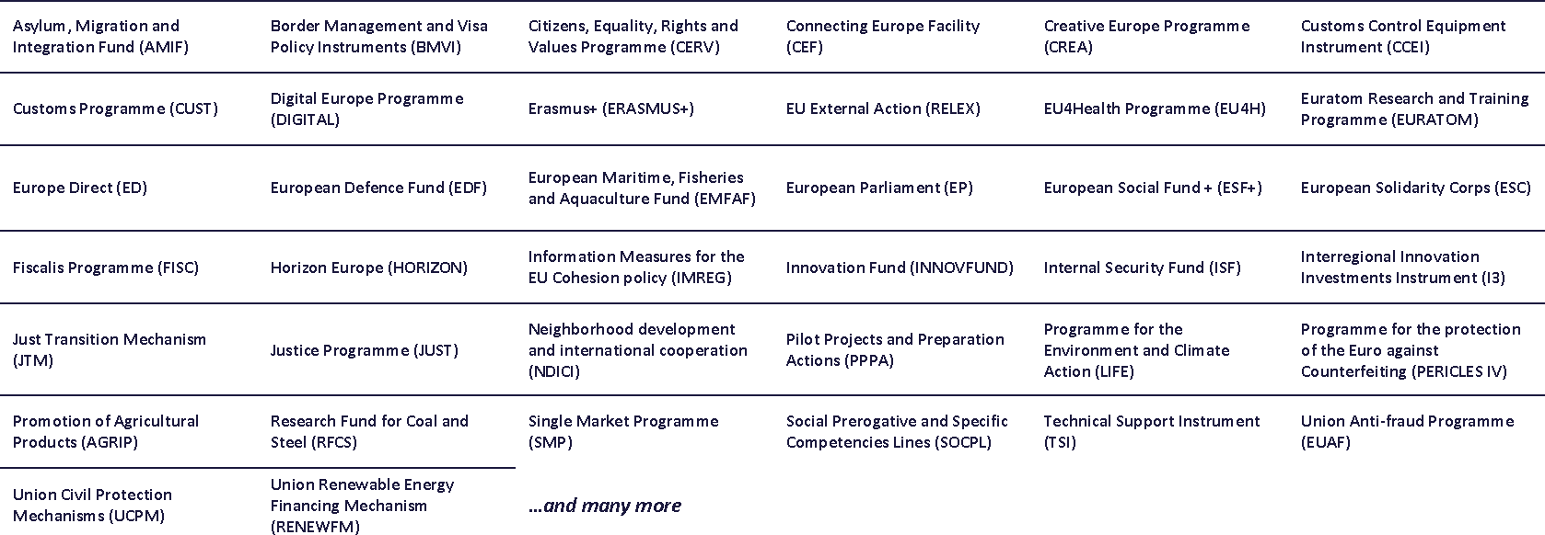

2.3 Δομή του προγράμματος χρηματοδότησης της ΕΕ που μοιάζει με ρίζες: E+ ως παράδειγμα

digital-dream-lab.eu
Χρηματοδοτείται από την Ευρωπαϊκή Ένωση. Ωστόσο, οι απόψεις και οι γνώμες που εκφράζονται είναι αποκλειστικά του/των συγγραφέα/ων και δεν αντανακλούν κατ' ανάγκη τις απόψεις και τις γνώμες της Ευρωπαϊκής Ένωσης ή του Ευρωπαϊκού Εκτελεστικού Οργανισμού Εκπαίδευσης και Πολιτισμού (EACEA). Ούτε η Ευρωπαϊκή Ένωση ούτε ο
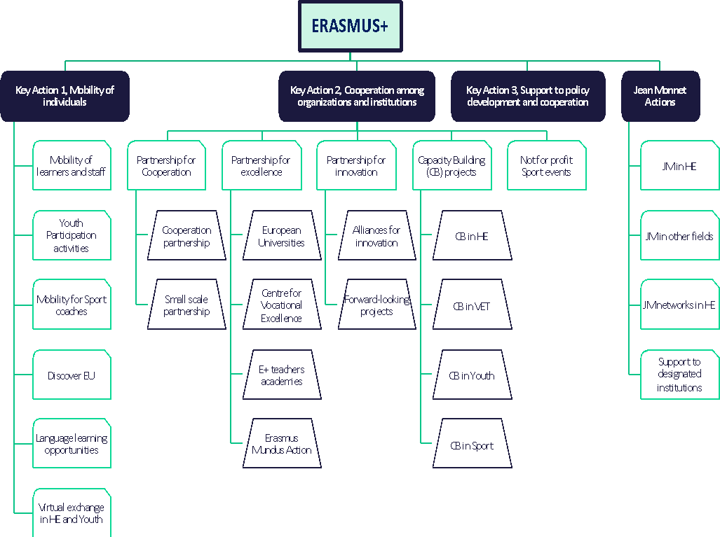

2.4 Προγράμματα της ΕΕ για την αναβάθμιση, την επανεκπαίδευση και την ανταγωνιστικότητα των επιχειρήσεων
Ακολουθούν ορισμένα παραδείγματα βασικών προγραμμάτων της ΕΕ που αφορούν, μεταξύ άλλων, την ανάπτυξη δεξιοτήτων και την προώθηση της ανταγωνιστικότητας των πολύ μικρών, μικρών και μεσαίων επιχειρήσεων (ΜΜΕ). Οι επιχειρήσεις αυτές ενθαρρύνονται να διερευνήσουν αυτές τις πολύτιμες ευκαιρίες για να ενισχύσουν την ψηφιακή τους ανθεκτικότητα και να παραμείνουν ανταγωνιστικές.

Erasmus+

Το Erasmus+ είναι ένα εμβληματικό πρόγραμμα της ΕΕ, το οποίο προωθεί την ανάπτυξη δεξιοτήτων μέσω της διεθνούς συνεργασίας, παρέχοντας ευκαιρίες για πρακτική άσκηση, επαγγελματική κατάρτιση και στρατηγικές συμπράξεις. Οι πρωτοβουλίες του καλύπτουν ένα ευρύ φάσμα, από την επαγγελματική εκπαίδευση και κατάρτιση έως την εκπαίδευση ενηλίκων, προωθώντας ένα εξειδικευμένο εργατικό δυναμικό που μπορεί να προσαρμοστεί στις ψηφιακές εξελίξεις.
Πλεονεκτήματα για τις ΜΜΕΚΜ: Αποκτήστε πρόσβαση σε μια ποικιλία ταλέντων, διερευνήστε διεθνείς συνεργασίες και αξιοποιήστε τις γνώσεις για συνεχή βελτίωση των δεξιοτήτων, ενισχύοντας την προσαρμοστικότητα απέναντι στις τεχνολογικές αλλαγές.

Ευρωπαϊκό Κοινωνικό Ταμείο Plus (ΕΚΤ+)
Το Ευρωπαϊκό Κοινωνικό Ταμείο Plus επικεντρώνεται στην κοινωνική ένταξη και την απασχόληση. Στον τομέα της ανάπτυξης δεξιοτήτων, το ΕΚΤ+ υποστηρίζει έργα που

digital-dream-lab.eu
Χρηματοδοτείται από την Ευρωπαϊκή Ένωση. Ωστόσο, οι απόψεις και οι γνώμες που εκφράζονται είναι αποκλειστικά του/των συγγραφέα/ων και δεν αντανακλούν κατ' ανάγκη τις απόψεις και τις γνώμες της Ευρωπαϊκής Ένωσης ή του Ευρωπαϊκού Εκτελεστικού Οργανισμού Εκπαίδευσης και Πολιτισμού (EACEA). Ούτε η Ευρωπαϊκή Ένωση ούτε ο
αποσκοπούν στην ενίσχυση των δεξιοτήτων του εργατικού δυναμικού, στην προώθηση της δια βίου μάθησης και στην εξασφάλιση ισότιμης πρόσβασης στις ευκαιρίες απασχόλησης. Οι πρωτοβουλίες του αφορούν όλο το φάσμα των δεξιοτήτων, από τη βασική εκπαίδευση έως την προηγμένη επαγγελματική ανάπτυξη.
Οφέλη για τις ΜΜΕΚΜ: Αξιοποιήστε ευκαιρίες χρηματοδότησης για ολοκληρωμένα προγράμματα κατάρτισης, πρωτοβουλίες ανάπτυξης δεξιοτήτων και έργα που προωθούν την κοινωνική ένταξη, συμβάλλοντας σε ένα εξειδικευμένο και χωρίς αποκλεισμούς εργατικό δυναμικό.
Ορίζοντας Ευρώπη - Συστάδα 4: Ψηφιακή τεχνολογία, βιομηχανία και διάστημα

Η ομάδα 4 του προγράμματος "Ορίζοντας Ευρώπη" επικεντρώνεται στον ψηφιακό μετασχηματισμό και την καινοτομία. Στο πλαίσιο αυτής της συστάδας, τα προγράμματα της ΕΕ υποστηρίζουν έργα που προάγουν τις ψηφιακές δεξιότητες, προωθούν την καινοτομία στη βιομηχανία και ενισχύουν την ανταγωνιστικότητα στην ψηφιακή εποχή. Από πρωτοβουλίες έρευνας και ανάπτυξης έως συνεργατικά έργα, προσφέρει μια ολοκληρωμένη προσέγγιση για την ενίσχυση της ανταγωνιστικότητας των επιχειρήσεων.

Οφέλη για τις ΜΜΕ: Αξιοποιήστε ευκαιρίες για συνεργατική έρευνα, συμμετάσχετε σε καινοτόμα έργα και αποκτήστε πρόσβαση σε τεχνολογίες αιχμής, τοποθετώντας τις ΜΜΕ στην πρώτη γραμμή της ψηφιακής ανταγωνιστικότητας.

InvestEU
Το InvestEU, διάδοχος του προγράμματος COSME για τις ΜΜΕ, είναι μια πρωτοβουλία της ΕΕ που έχει σχεδιαστεί για την τόνωση των επενδύσεων, της καινοτομίας και της δημιουργίας θέσεων εργασίας στην Ευρώπη. Λειτουργεί μέσω δανείων, εγγυήσεων και ιδίων κεφαλαίων, με στόχο την κινητοποίηση ιδιωτικών επενδύσεων για την αντιμετώπιση των αδυναμιών της αγοράς και την ενθάρρυνση της βιώσιμης ανάπτυξης. Το InvestEU καλύπτει μια σειρά τομέων, όπως η καινοτομία, η ψηφιοποίηση και η περιβαλλοντική βιωσιμότητα, προωθώντας ένα ανταγωνιστικό και ανθεκτικό επιχειρηματικό περιβάλλον.

Οφέλη για τις ΜΜΕ: Συμμετοχή σε καινοτόμα έργα και πρωτοβουλίες με πρόσβαση σε ποικίλα χρηματοδοτικά μέσα. Η InvestEU υποστηρίζει τις ΜΜΕΚΜ στην απόκτηση χρηματοδοτικής στήριξης για έργα που συμβάλλουν στην ανταγωνιστικότητα, την ψηφιοποίηση, την καινοτομία και τη βιωσιμότητά τους. Συμμετέχοντας στο InvestEU, οι επιχειρήσεις μπορούν να αξιοποιήσουν ένα δίκτυο πόρων και ευκαιριών για να ενισχύσουν τη θέση τους στην αγορά.

Μονάδα 3. Ο τυπικός κύκλος ζωής ενός έργου της ΕΕ - Έναρξη και εφαρμογή
3.1 Μακρο-αρχική φάση: Από την ιδέα του έργου στην πρόταση

Το ταξίδι ενός έργου της ΕΕ ξεκινά με τη σύλληψη μιας ιδέας. Το αρχικό βήμα περιλαμβάνει τη σύλληψη ενός έργου που ευθυγραμμίζεται με τις προτεραιότητες και τους στόχους της ΕΕ. Στη συνέχεια, η ιδέα αυτή διαμορφώνεται σε μια ολοκληρωμένη επίσημη πρόταση έργου
- η οποία θα υποβληθεί. Το μακρο-αρχικό στάδιο της μετάβασης από μια ιδέα σε μια πρόταση αποτελείται από διάφορα βασικά βήματα:
- Σύλληψη του έργου:
  - Προσδιορισμός μιας ιδέας για ένα έργο που ευθυγραμμίζεται με τις προτεραιότητες της ΕΕ
  - Καθορισμός των γενικών στόχων, σκοπών και αποτελεσμάτων της προτεινόμενης ιδέας του έργου μέσω ενός εννοιολογικού σημειώματος.

- Ανάλυση σε βάθος:
  - Αξιολογήστε τη σκοπιμότητα του έργου, λαμβάνοντας υπόψη τους πόρους, τα χρονοδιαγράμματα και τυχόν προκλήσεις.
  - Διεξαγωγή προκαταρκτικής εξέτασης της ευθυγράμμισης του έργου με τους στόχους και τους σκοπούς της ΕΕ

- Εμπλοκή εταίρων και ενδιαφερομένων:
  - Εντοπισμός και εμπλοκή των σχετικών ενδιαφερομένων μερών, συμπεριλαμβανομένων των δυνητικών εταίρων, των στόχων και των εμπειρογνωμόνων.
  - Συγκεντρώστε πληροφορίες και υποστήριξη για την ιδέα του έργου από τα βασικά ενδιαφερόμενα μέρη.

- Ευθυγράμμιση με τις κατευθυντήριες γραμμές της ΕΕ:
  - Διασφαλίστε ότι το εννοιολογικό σημείωμα ευθυγραμμίζεται με τις κατευθυντήριες γραμμές και τις προτεραιότητες του συγκεκριμένου και στοχευμένου προγράμματος χρηματοδότησης της ΕΕ.
  - Να καλύπτει τυχόν ειδικές απαιτήσεις που περιγράφονται στην πρόσκληση υποβολής αιτήσεων χρηματοδότησης.

- Λεπτομερής σχεδιασμός του έργου:
  - Ανάπτυξη λεπτομερούς σχεδίου έργου που περιγράφει συγκεκριμένες δραστηριότητες, ορόσημα, παραδοτέα και χρονοδιαγράμματα.
  - Διαμορφώστε μια εκτίμηση του προϋπολογισμού με βάση το προγραμματισμένο σχέδιο έργου.

Για τη μετάβαση από τη μακρο-αρχική φάση στη συγγραφή της πρότασης (και στη συνέχεια στην υποβολή της), είναι απαραίτητο να ασχοληθείτε με τα βασικά έγγραφα που καθοδηγούν τη διαδικασία υποβολής προτάσεων. Σε αυτά περιλαμβάνονται:
- Κανονισμός της ΕΕ: Ο επίσημος κανονισμός, που δημοσιεύεται στο Επίσημο Ταξίδι της Ευρωπαϊκής Ένωσης, ο οποίος καθορίζει το συγκεκριμένο πρόγραμμα με τα στοιχεία του, όπως ο προϋπολογισμός, η % χρηματοδότηση, το χρονοδιάγραμμα, οι χρηματοδοτούμενες δράσεις κ.λπ.
- Πρόγραμμα εργασίας: Περιεκτικό έγγραφο που περιγράφει τους στρατηγικούς στόχους, τις προτεραιότητες, τον οδικό χάρτη για τις προθεσμίες, την κατανομή του προϋπολογισμού και τους συγκεκριμένους τομείς ενδιαφέροντος για χρηματοδότηση εντός μιας συγκεκριμένης περιόδου. Δημοσιεύεται στον ιστότοπο του προγράμματος.
- Οδηγός προγράμματος: Ένα λεπτομερές εγχειρίδιο που παρέχει σε βάθος πληροφορίες σχετικά με τη γενική δομή, τους κανόνες, τους στόχους, τις προτεραιότητες και τις ειδικές απαιτήσεις του προγράμματος χρηματοδότησης. Περιλαμβάνει επίσης τα κριτήρια επιλεξιμότητας και ανάθεσης μιας πρότασης.
- Πρόσκληση υποβολής προτάσεων: Ανοίγει την περίοδο για την υποβολή προτάσεων και αποτελεί την επίσημη πρόσκληση που καθορίζει τις διαδικαστικές λεπτομέρειες και τις προθεσμίες για κάθε δράση.
- Μορφή: Το επίσημο υπόδειγμα μέσω του οποίου οι αιτούντες υποβάλλουν τις προτάσεις έργων τους, αποτυπώνοντας τις βασικές λεπτομέρειες που περιγράφονται στην πρόσκληση υποβολής προτάσεων.

Οι αιτούντες πρέπει να αναλύσουν διεξοδικά τα έγγραφα αυτά για να ευθυγραμμίσουν την ιδέα του σχεδίου με τα χαρακτηριστικά του προγράμματος. Οι βασικές πτυχές που πρέπει να εξεταστούν περιλαμβάνουν:
- Στρατηγική ευθυγράμμιση
- Θεματική συνάφεια
- Συμμόρφωση
- Συμπλήρωση φόρμας

3.2 Φάση ανάπτυξης της πρότασης: Πλαίσιο και βασικά στοιχεία

Όταν εισάγουμε τη συμπλήρωση του εντύπου (βλ. προηγούμενη διαφάνεια - αρ. 21), έχουμε ήδη αρχίσει να μιλάμε για τη φάση που ακολουθεί την αρχική, δηλαδή τη φάση σύνταξης ή ανάπτυξης της πρότασης.

Η τήρηση του πλαισίου "ΓΙΑΤΙ, ΤΙ, ΠΟΙΟΣ, ΠΟΤΕ, ΠΩΣ" εξασφαλίζει μια συστηματική και ολοκληρωμένη προσέγγιση στην ανάπτυξη προτάσεων. Ακολουθεί εστίαση στα βασικά στοιχεία της φάσης ανάπτυξης της πρότασης:
- Στόχοι - ΓΙΑΤΙ:

- Γενικοί στόχοι: Μακροπρόθεσμοι στόχοι που παράγουν οφέλη πέραν της διάρκειας του έργου, συμβάλλοντας, βελτιώνοντας, ενισχύοντας, διευκολύνοντας και υλοποιώντας
- Ειδικοί στόχοι: Επιτεύξιμοι κατά τη διάρκεια του έργου, όπως η δοκιμή μιας έννοιας ή η ανάπτυξη νέων γνώσεων.
Συμβουλές:
- Σύνδεση των στόχων με τις σχετικές ευρωπαϊκές πολιτικές, όπως η Ευρωπαϊκή Ψηφιακή Δεκαετία 2030
- Παρουσιάστε τον τρόπο με τον οποίο η πρόταση αντιμετωπίζει ένα σχετικό πρόβλημα.
- Μέτρηση του δυνητικού αντικτύπου/βελτίωσης, συνδέοντάς τον με τους στρατηγικούς στόχους της ΕΕ και τις προτεραιότητες του συγκεκριμένου προγράμματος.
- Καθορισμός μηχανισμών και δράσεων για την κοινοποίηση και προώθηση των αποτελεσμάτων, τα μέτρα υιοθέτησης και την επικύρωση από τους τελικούς χρήστες.
- Εξασφάλιση της βιωσιμότητας του έργου: οικονομική, πολιτικοθεσμική, περιβαλλοντική

- Αποτελέσματα - ΤΙ:
  - Απτά αποτελέσματα (παραδοτέα): Συγκεκριμένα αποτελέσματα, όπως πλατφόρμα, εφαρμογή, εκπαιδευτικά προγράμματα, δημοσιεύσεις, εκθέσεις κ.λπ.
  - Άυλα αποτελέσματα: Περιλαμβάνει νέες δεξιότητες και γνώσεις, αποδεδειγμένη προστιθέμενη αξία κ.λπ.

- Αρμοδιότητες - ΠΟΙΟΣ:
  - Συμφωνία εταίρων έργου: Σαφώς καθορισμένοι ρόλοι και ευθύνες για κάθε εταίρο, συνδέοντάς τους με την εμπειρογνωμοσύνη τους
  - Συμμετοχή εξωτερικών ενδιαφερομένων μερών: Περιλαμβάνει την εμπλοκή και τη συμμετοχή των ενδιαφερομένων μερών, συμπεριλαμβανομένης, για παράδειγμα, μιας επιτροπής αξιολόγησης εξωτερικής επανεξέτασης, συνδεδεμένων εταίρων κ.λπ.

- Σχεδιασμός και εκτέλεση - ΠΟΤΕ & ΠΩΣ:
  - Σχέδιο δράσης: Ανάπτυξη ενός ολοκληρωμένου σχεδίου που περιγράφει τις εργασίες, τις φάσεις και τα χρονοδιαγράμματα - επίσης μέσω εργαλείων διαχείρισης έργου, όπως ένα διάγραμμα Gantt.
  - Κατανομή του προϋπολογισμού: Κατανομή του προϋπολογισμού αποτελεσματικά, εξασφαλίζοντας την κατανομή των πόρων με βάση τις ανάγκες του έργου και την κατανομή των ρόλων και των αρμοδιοτήτων των εταίρων.

3.3 Διαδικασία υποβολής και αξιολόγησης προτάσεων

digital-dream-lab.eu
Χρηματοδοτείται από την Ευρωπαϊκή Ένωση. Ωστόσο, οι απόψεις και οι γνώμες που εκφράζονται είναι αποκλειστικά του/των συγγραφέα/ων και δεν αντανακλούν κατ' ανάγκη τις απόψεις και τις γνώμες της Ευρωπαϊκής Ένωσης ή του Ευρωπαϊκού Εκτελεστικού Οργανισμού Εκπαίδευσης και Πολιτισμού (EACEA). Ούτε η Ευρωπαϊκή Ένωση ούτε ο
Μετά την ολοκληρωμένη ανάπτυξη, η πρόταση υποβάλλεται επίσημα μέσω της καθορισμένης πλατφόρμας (επίσημη υποβολή), σηματοδοτώντας την ολοκλήρωση της διαδικασίας μετατροπής της ιδέας σε πρόταση. Το συμπληρωμένο έντυπο υποβάλλεται μέσω της καθορισμένης πλατφόρμας, η οποία ποικίλλει ανάλογα με τις ειδικές απαιτήσεις του προγράμματος.
Ταυτόχρονα, αρχίζει μια νέα διαδικασία: η διαδικασία αξιολόγησης των προτάσεων.

Αξιολόγηση του έργου: Η υποβληθείσα πρόταση υποβάλλεται σε αξιολόγηση από καθορισμένους φορείς και αξιολογητές. Τα κριτήρια αξιολόγησης περιλαμβάνουν κριτήρια όπως οι σαφείς στόχοι, τα απτά και άυλα αποτελέσματα, οι ευθύνες των ενδιαφερομένων μερών και η στρατηγική ευθυγράμμιση.

🡪 Αν εγκριθεί: Το έργο προχωρά σε συμμόρφωση και εκτέλεση, με διαπραγματεύσεις για τη σύμβαση μετά την ανατροφοδότηση από τους αξιολογητές. Το έργο ξεκινά με ένα εναρκτήριο λάκτισμα και ολοκληρώνεται, μετά την υλοποίησή του, με μια τελική έκθεση για τα αποτελέσματα του έργου.
🡪 Αν δεν εγκριθεί: Ξεκινά μια στρατηγική αναθεώρησης, η οποία περιλαμβάνει λεπτομερή ανάλυση των λαμβανόμενων ανατροφοδοτήσεων και των αναγκαίων προσαρμογών για βελτίωση. Η διαδικασία αναθεώρησης περιλαμβάνει δύο βασικές φάσεις:
- Αναθεώρηση και ανατροφοδότηση: Η φάση της αναθεώρησης επικεντρώνεται στη βελτίωση των πλεονεκτημάτων της πρότασης και στη διόρθωση των αδυναμιών που εντοπίζονται μέσω της ανατροφοδότησης του αξιολογητή, εξασφαλίζοντας μια ισχυρότερη παρουσίαση σε τυχόν επόμενες αξιολογήσεις.
- Συνεχής βελτίωση: Κάθε επανάληψη ενισχύει την ποιότητα της πρότασης και την ευθυγράμμιση με τα κριτήρια αξιολόγησης για την επανυποβολή.

ΣΥΓΚΕΝΤΡΩΣΗ ΠΡΟΫΠΟΛΟΓΙΣΜΟΣ ΤΗΣ ΕΕ
Η ενότητα 1 διερευνά τη διαδρομή μέσα από τις περιπλοκές του προϋπολογισμού της ΕΕ, μιας δυναμικής οικονομικής δύναμης που είναι στρατηγικά ευθυγραμμισμένη με μακροπρόθεσμους στόχους. Περιηγηθείτε στο επταετές Πολυετές Δημοσιονομικό Πλαίσιο (ΠΔΠ) και στον ευέλικτο ετήσιο προϋπολογισμό, παρακολουθώντας τον εκσυγχρονισμένο κύκλο 2021-2027 που τροφοδοτείται από το μέσο ανάκαμψης NextGenerationEU. Εμβαθύνετε στην κατανομή των 2,018 τρισεκατομμυρίων ευρώ, δίνοντας έμφαση στις ψηφιακές και πράσινες μεταβάσεις. Γίνετε μάρτυρες του αντίκτυπου του προϋπολογισμού της ΕΕ στην έρευνα, την καινοτομία και την ανθεκτικότητα, προωθώντας ένα συνεκτικό, ευέλικτο και προοδευτικό οικονομικό οικοσύστημα.
ΠΡΟΓΡΆΜΜΑΤΑ ΤΗΣ ΕΕ

Η ενότητα 2 περιηγείται στο τοπίο των προγραμμάτων της ΕΕ, κάνοντας διάκριση μεταξύ κεντρικής και αποκεντρωμένης χρηματοδότησης. Αποκαλύψτε τη ριζική δομή των προγραμμάτων χρηματοδότησης και διερευνήστε την κατανομή τους σε διάφορους τομείς πολιτικής. Γίνετε μάρτυρες του κομβικού ρόλου προγραμμάτων όπως το Erasmus+, το Ευρωπαϊκό Κοινωνικό Ταμείο+, το Horizon Europe και το InvestEU στην αναβάθμιση των δεξιοτήτων, την επανεκπαίδευση και την ενίσχυση της ανταγωνιστικότητας των επιχειρήσεων. Αξιοποιήστε τη διαδικτυακή πύλη SEDIA για δωρεάν διαβουλεύσεις, ενδυναμώνοντας το ταξίδι σας για πρόσβαση σε ευκαιρίες χρηματοδότησης από την ΕΕ.
ΚΎΚΛΟΣ ΖΩΉΣ ΤΟΥ ΈΡΓΟΥ EU
Η ενότητα 3 ξεκινά τον τυπικό κύκλο ζωής των έργων της ΕΕ, από την ιδέα στην πρόταση, την υποβολή και την αξιολόγηση. Κατακτήστε τη μακρο-αρχική φάση, διαμορφώνοντας σχολαστικά τις έννοιες του έργου που είναι ευθυγραμμισμένες με τις προτεραιότητες της ΕΕ. Βυθιστείτε στη φάση ανάπτυξης της πρότασης, χρησιμοποιώντας το πλαίσιο "ΓΙΑΤΙ, ΤΙ, ΠΟΙΟΣ, ΠΟΤΕ, ΠΩΣ, ΠΩΣ" για σαφείς στόχους, απτά αποτελέσματα και στρατηγικό σχεδιασμό. Ολοκληρώστε με τη διαδικασία υποβολής και αξιολόγησης, αποκαλύπτοντας την
πορεία προς την έγκριση του έργου ή τη στρατηγική αναθεώρηση, εξασφαλίζοντας συνεχή βελτίωση για ανθεκτικότητα στο ανταγωνιστικό τοπίο χρηματοδότησης της ΕΕ.
5 λήμματα γλωσσάριο υ | Επιχορήγηση: Επιχορήγηση: Η επιχορήγηση είναι ένα οικονομικό βραβείο που παρέχεται από έναν φορέα χρηματοδότησης, συχνά μια κυβέρνηση ή έναν οργανισμό, για την υποστήριξη συγκεκριμένων έργων ή δραστηριοτήτων. Οι επιχορηγήσεις είναι συνήθως μη επιστρεπτέες και αποσκοπούν στη χρηματοδότηση πρωτοβουλιών που ευθυγραμμίζονται με τους στόχους και τις προτεραιότητες του φορέα χρηματοδότησης.  Δάνειο: Δάνειο: Το δάνειο είναι μια χρηματοοικονομική συμφωνία κατά την οποία ο δανειστής παρέχει κεφάλαια σε έναν δανειολήπτη με την προσδοκία της αποπληρωμής, συνήθως με τόκο, σε μια καθορισμένη περίοδο. Τα δάνεια μπορούν να χρησιμοποιηθούν για τη χρηματοδότηση διαφόρων έργων και οι όροι και οι προϋποθέσεις ποικίλλουν ανάλογα με τη συμφωνία μεταξύ δανειολήπτη και δανειστή.  Κατά κεφαλήν ΑΕΠ: Το κατά κεφαλήν ΑΕΠ είναι ένας βασικός οικονομικός δείκτης που μετρά τη μέση οικονομική παραγωγή ανά άτομο σε μια συγκεκριμένη περιοχή ή χώρα. Υπολογίζεται διαιρώντας το ακαθάριστο εγχώριο προϊόν (ΑΕΠ) με τον συνολικό πληθυσμό. Το κατά κεφαλήν ΑΕΠ παρέχει πληροφορίες για την οικονομική ευημερία και το βιοτικό επίπεδο ενός πληθυσμού.  NRRP (Εθνικό σχέδιο ανάκαμψης και ανθεκτικότητας): Το ΕΣΑΑ είναι ένα στρατηγικό έγγραφο που αναπτύσσεται από τα κράτη μέλη της ΕΕ για την πρόσβαση σε χρηματοδότηση από τη διευκόλυνση ανάκαμψης και ανθεκτικότητας στο πλαίσιο του NextGenerationEU. Περιγράφει τις εθνικές στρατηγικές για την οικονομική ανάκαμψη, την ανθεκτικότητα και τις μεταρρυθμίσεις, εστιάζοντας σε τομείς όπως η πράσινη μετάβαση, ο ψηφιακός μετασχηματισμός και η κοινωνική ένταξη.

 | Διάγραμμα Gantt: Το διάγραμμα Gantt είναι ένα οπτικό εργαλείο διαχείρισης έργων που παρέχει μια χρονολογική απεικόνιση των εργασιών, των δραστηριοτήτων και των ορόσημων. Βοηθά τους διαχειριστές και τις ομάδες έργων να σχεδιάζουν, να προγραμματίζουν και να παρακολουθούν την πρόοδο με την πάροδο του χρόνου, προσφέροντας μια σαφή αναπαράσταση της ροής εργασιών του έργου.
5 ερωτήσεις αυτοαξιολό γησης  πολλαπλής επιλογής | Ερώτηση 1. Ποιος είναι ο ρόλος του προϋπολογισμού της ΕΕ στη συμπλήρωση των εθνικών προϋπολογισμών;  Επιλογή α. Αντικατάσταση των εθνικών προϋπολογισμών Επιλογή β. Ανεξάρτητο χρηματοπιστωτικό σύστημα Επιλογή γ. Συμπλήρωση του εθνικού προϋπολογισμού Επιλογή δ. Αποκλειστικά για τα θεσμικά όργανα της ΕΕ  Σωστή επιλογή: γ  Ερώτηση 2. Στο πλαίσιο του προϋπολογισμού της ΕΕ, ποιος είναι ο σκοπός του ΠΔΠ;  Επιλογή α. Βραχυπρόθεσμος προγραμματισμός του προϋπολογισμού Επιλογή β. Μακροπρόθεσμος δημοσιονομικός σχεδιασμός  Επιλογή γ. Ταμείο έκτακτης ανάγκης  Επιλογή δ. Ετήσιες πιστώσεις του προϋπολογισμού  Σωστή επιλογή: β  Ερώτηση 3. Σε ποιο πλαίσιο η Ευρωπαϊκή Επιτροπή διαχειρίζεται και επιβλέπει άμεσα την εφαρμογή των προγραμμάτων;  Επιλογή α. Κεντρική χρηματοδότηση Επιλογή β. Αποκεντρωμένη χρηματοδότηση Επιλογή γ. Πλαίσιο κοινής διαχείρισης  Επιλογή δ. Πλαίσιο συνεργατικής διαχείρισης  Σωστή επιλογή: α  Ερώτηση 4. Ποιο έγγραφο παρέχει ένα λεπτομερές εγχειρίδιο με πληροφορίες σχετικά με τη δομή, τους κανόνες και τους στόχους ενός προγράμματος χρηματοδότησης της ΕΕ; Επιλογή α. Πρόσκληση υποβολής προτάσεων  Επιλογή β. Οδηγός προγράμματος Επιλογή γ. Κανονισμός της ΕΕ Επιλογή δ. Πρόγραμμα εργασίας Σωστή επιλογή: β  Ερώτηση 5. Μετά τη διαδικασία αξιολόγησης των προτάσεων, εάν ένα έργο δεν εγκριθεί, ποιο είναι το πιθανό επόμενο βήμα στη στρατηγική αναθεώρησης;  Επιλογή α. Άμεση επανυποβολή Επιλογή β. Τελική έκθεση Επιλογή γ. Συνεχής βελτίωση  Επιλογή δ. Διαπραγμάτευση σύμβασης  Σωστή επιλογή: γ

Βιβλιογραφ ία και
περαιτέρω
αναφορές
Σχετικό  υλικό | DREAM_WP3_Training_IHF_EN
Βίντεο (εάν
υπάρχει)

